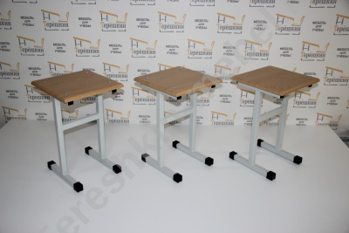 | Табурет обеденный зоны на металлокаркасе 25х25 ДСП Химвлагостойкий пластик (р.гр. №5 №6)  Цена базовая
Модель: | Высота №5 420мм №6 460мм
Размер столешницы | 300х300 мм.
Толщина столешницы | ДСП 16 мм + Химвлагостойкий пластик  ДСП 22 мм + Химвлагостойкий пластик
Скругление углов столещницы | Углы прямые
Выбор кромки ПВХ | Кромка ПВХ 1 мм. ПВХ 2 мм
Выбор цвета столешницы | Химвлагостойкий пластик Бук, Серый
Выбор цвета металлокаркаса полимерно порошковая окраска | Серый / черный / коричневый / цветной
Вес / объем | 3 кг / 0.03 м/куб

